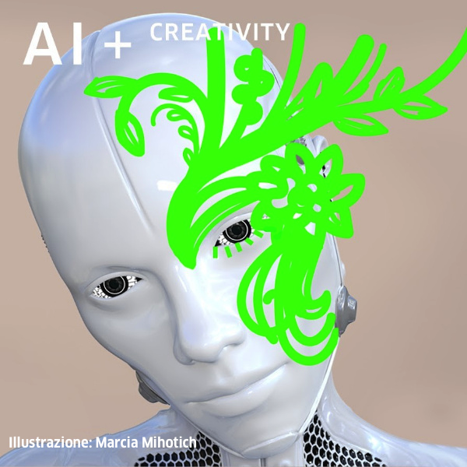
Intelligenza Artificiale
BANDO PER RESIDENZE ARTISTICHE
www.goethe.de/airesidencies

27 luglio 2020

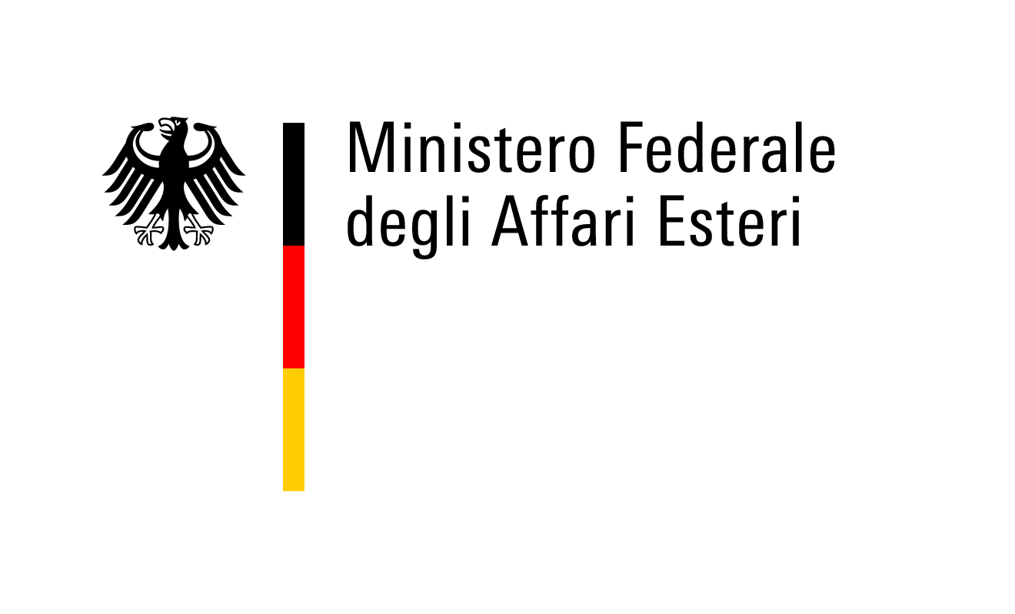

#GenerazioneA
#GoetheFürEuropa
#GoetheForEurope
#EU2020DE

Il Goethe-Institut lancia un bando per giovani artisti e mette in palio 13 residenze nel mondo dell'Intelligenza Artificiale (IA).
Candidature entro il 15 settembre 2020.

Con questo programma di residenze artistiche il Goethe-Institut vuole avviare in Europa un dialogo tra il mondo dell'arte e quello della tecnologia. Le residenze fanno parte del progetto “Generazione A = Algoritmo”, lanciato in occasione del semestre europeo di presidenza UE della Germania.

Il programma mira a promuovere l'accesso dell'arte alla ricerca nel campo dell'intelligenza artificiale. L'arte può fungere da un lato da sismografo degli sviluppi sociali legati all'Intelligenza Artificiale, e dall'altro da catalizzatore per una trasformazione valida e socialmente responsabile di questa nuova tecnologia. Può aprire nuove prospettive sull'argomento e portare la discussione fuori dalla cerchia degli esperti in un più ampio strato sociale.
Contatto

Elisa Costa
Ufficio Stampa
Goethe-Institut Roma
Tel.: +06 84400566
Mob. 345 2909875
elisa.costa@goethe.de
Il bando si rivolge a giovani tra i 18 e i 30 anni, rappresentanti delle due generazioni che stabiliranno la rotta per la prossima generazione, la "Generazione A", e il loro uso quotidiano degli algoritmi. Il loro compito sarà quello di stimolare il dibattito sociale sugli approcci esistenti, le potenzialità e i rischi dell'intelligenza artificiale per le generazioni future.

Le residenze in palio per giovani artisti europei (UE + Gran Bretagna), sono tredici e dislocate in undici Paesi europei per il periodo da novembre 2020 ad agosto 2021. Le residenze dureranno quattro settimane e si terranno presso un'istituzione o una start-up impegnate nello sviluppo di intelligenza artificiale e di sistemi basati su algoritmi. In Italia ci sono tre sedi che offrono una residenza, l'Istituto Italiano di Tecnologia (ITT) a Genova e Pisa, e l'Associazione Fablab a Torino. Le opere artistiche create durante la residenza saranno presentate in un evento conclusivo di "Generazione A=Algoritmo". I lavori possono presentare soluzioni innovative per una società che cambia o raffigurare l'influenza che la tecnologia esercita sulle persone.

I borsisti saranno selezionati da una giuria composta da rappresentanti delle seguenti istituzioni:
- Furtherfield
- LABoral
- kontejner
- ZKM (Zentrum für Kunst und Medien Karlsruhe)
- Deutsches Forschungszentrum für Künstliche Intelligenz
La borsa comprende quanto segue:
- Coinvolgimento nel lavoro di un'istituzione o di una start-up che si occupa di intelligenza artificiale
- Sistemazione in loco
- Spese di viaggio (arrivo e partenza)
- Borse di studio dell'importo di 1.000,- Euro (IVA inclusa)
- Costi del materiale per un importo massimo di 1.400,- Euro (IVA inclusa)
- Possibilità di esporre le opere artistiche realizzate nell'ambito della residenza

Le candidature sono aperte ai giovani artisti visivi di età inferiore ai 30 anni che vivono nei Paesi dell'UE o in Gran Bretagna. La domanda deve essere in inglese e includere i seguenti documenti:
- Lettera di motivazione (1 pag.)
- Curriculum Vitae (max 2 pag.)
- Panoramica dei lavori artistici precedenti (max 10 pag.)
- Indicazione di un massimo di tre luoghi di residenza in ordine di priorità

Termine ultimo per la presentazione della domanda
Si prega di inviare una domanda in lingua inglese in formato PDF entro il 15.09.2020 a: Dr. Jeannette Neustadt, Project Director “Generation A=Algorithm“
E-mail: Jeannette.Neustadt@goethe.de

Località delle residenze e partner
È possibile candidarsi per le seguenti sedi di residenza e i seguenti partner.
- Budapest, Ungheria – Institute for Computer Science and Control
- Bucarest, Romania – CINETIC
- Genova, Italia – Istituto Italiano di Tecnologia Genoa headquarters
- Glasgow, Scozia – Social Brain in Action Lab
- Londra, Regno Unito – Imperial College
- Pisa, Italia – Istituto Italiano di Tecnologia Pisa
- Praga, Repubblica Ceca – RICAIP
- Riga, Lettonia – RIXC Center
- Rijeka, Croazia – AIRI Center for Artificial Intelligence and Cybersecurity
- Saarbrucken, Germania – German Research Center for Artificial Intelligence (DFKI)
- Sofia, Bulgaria – Artificial Intelligence and CAD Systems Lab, Sofia Tech Park
- Tallinn, Estonia – Medit
- Torino, Italia – Fablab Torino

Generazione A è un progetto del Goethe-Institut finanziato con fondi straordinari del Ministero degli Esteri tedesco in occasione del semestre di presidenza UE della Germania.

Il Goethe-Institut è l'istituto culturale della Repubblica Federale Tedesca. Con 157 istituti in 98 paesi, promuove la conoscenza della lingua tedesca all'estero, incentiva la cooperazione culturale internazionale e trasmette un'immagine contemporanea della Germania. Grazie alla collaborazione con istituzioni partner in numerose altre località, il Goethe-Institut dispone complessivamente di una rete internazionale di oltre 1.000 punti di contatto. Come istituto culturale nazionale ed europeo, il Goethe-Institut è impegnato nel disegno di una progressiva integrazione europea e nelle sue attività sostiene costantemente l'ulteriore rafforzamento dei valori dell'Unione Europea - libertà, uguaglianza e apertura. In Europa conta 52 Istituti.

